附件：1

2022年度医疗保险
缴费基数网上填报操作说明
（建议使用谷歌或火狐浏览器）

1.进入吉林省社会医疗保险管理局网站http://ybfw.ybj.jl.gov.cn 进入网页下方政务服务“我要办”模块。

2.进入国家医保服务平台，点击单位服务“参保单位医保业务经办”模块。
2022年医疗保险的缴费基数以2021年度职工应发工资总额为标准进行申报（即职工收入总额全部项目，包括年度第13个月工资、补贴、调资年度补发
3.点击进入“吉林省医疗保障信息平台网上服务大厅”，单位经办人员登录时，需输入“单位账户”,“密码”及“验证码”进行登陆。

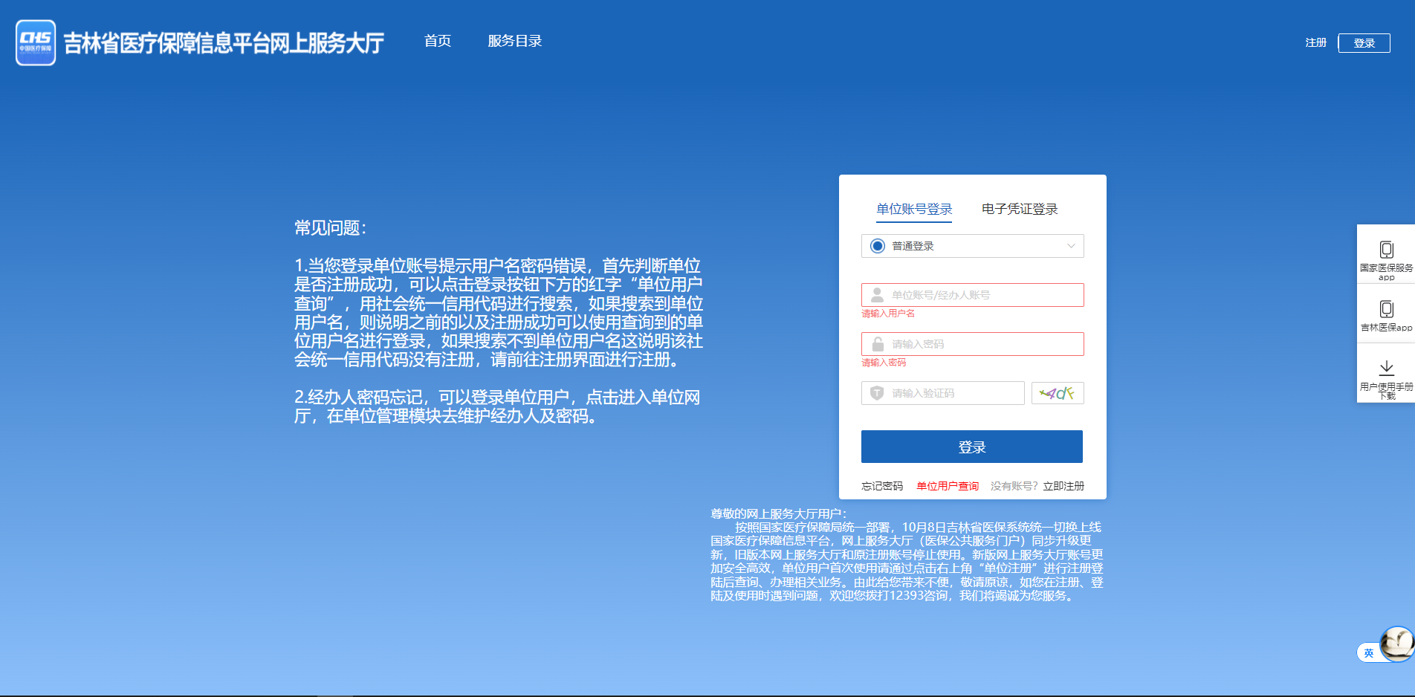
4.进入单位网厅，点击“更多服务”。

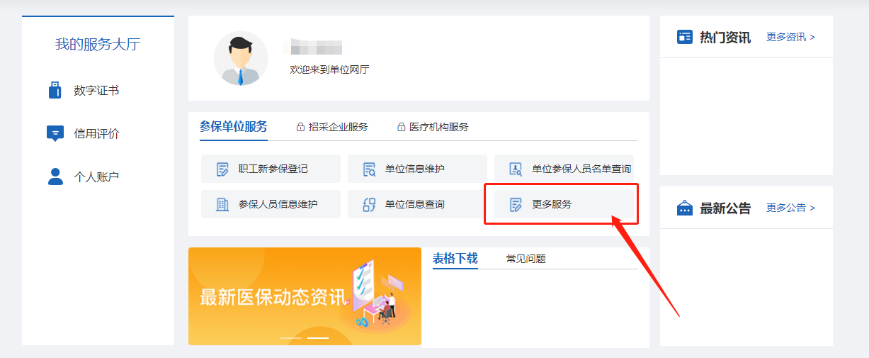
5.进入“单位业务”菜单下的“职工工资批量申报”模块，按职工批量工资申报操作步骤进行操作。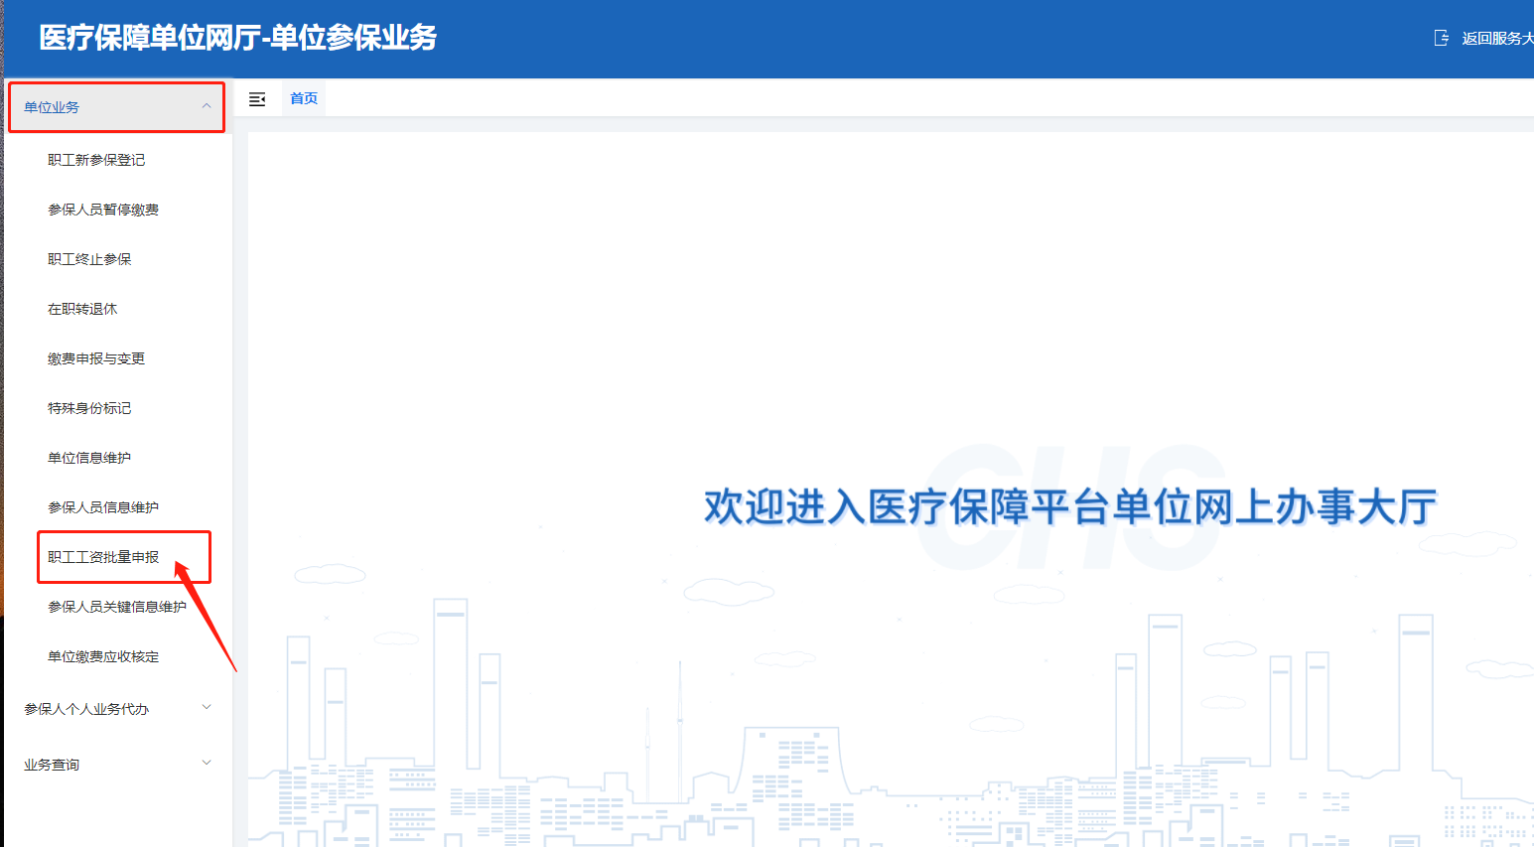

6.操作员按照职工批量工资申报操作步骤进行操作。
